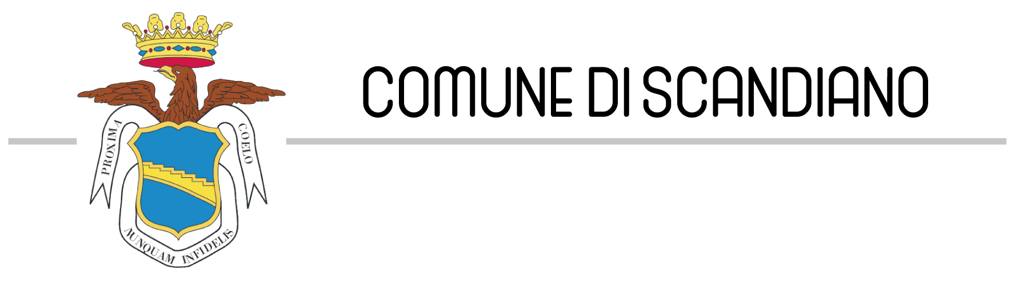
Scuole e Covid, ridotte le tariffe
A Scandiano si pagheranno solo i giorni di effettivo utilizzo

SCANDIANO, 17 DICEMBRE 2020 - Ridotte le tariffe, per quanto di competenza comunale, per le famiglie con bambini iscritti alle scuole primarie, ai nidi d'infanzia a tempo pieno o part time, agli spazi bimbi del territorio, ai centri bambini e famiglie.

Lo ha deciso la giunta del Comune di Scandiano, confermando un impegno particolarmente oneroso nell'ottica di non appesantire le famiglie che si sono viste costrette a rinunciare a giornate di scuola per ragioni legate all'emergenza sanitaria in atto.

"Si tratta in sostanza della conferma di un impegno già preso in primavera - ha spiegato il vice sindaco Elisa Davoli - per lanciare un ulteriore segnale a favore delle famiglie scandianesi che tra mille sacrifici stanno vivendo insieme ai ragazzi questo anomalo anno scolastico. Lo sentiamo come un dovere e come una responsabilità, pur in un contesto non semplice anche per gli enti locali".

Nel dettaglio la delibera approvata dalla giunta prevede un ricalcolo delle tariffe, in base ai giorni di effettiva frequenza e per i mesi interessati da chiusure del servizio, per le famiglie con bambini iscritti ai Nidi d'Infanzia a tempo pieno o part time, agli Spazi Bambini Tiramolla 1/2.

In particolare, per le scuole infanzia, comunale e statali, l'agevolazione si allarga anche non
applicando la tariffa pasto giornaliera, pari a € 4.60, per i corrispondenti giorni di
chiusura.

Per quanto riguarda i Centri Bambini e Famiglie, nel caso di attivazione, l'agevolazione è determinata dalla riduzione proporzionale al numero di incontri effettivamente persi, mentre per le scuole primarie a tempo pieno l'agevolazione è determinata in automatico non applicando la tariffa pasto giornaliera, pari a € 5.50, per i corrispondenti giorni di chiusura.

Infine, per i servizi di trasporto, extra scuola, pre e post scuola, l'agevolazione è determinata proporzionalmente ai giorni di servizio effettivamente erogati rispetto alle giornate di calendario scolastico 2020/2021 e da applicarsi fino al termine dell'emergenza.

